- 数据管理页面
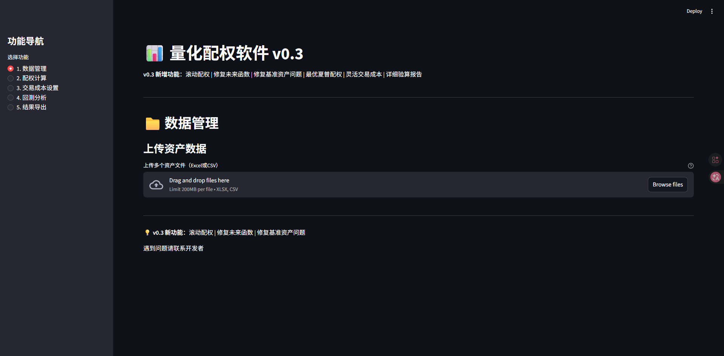
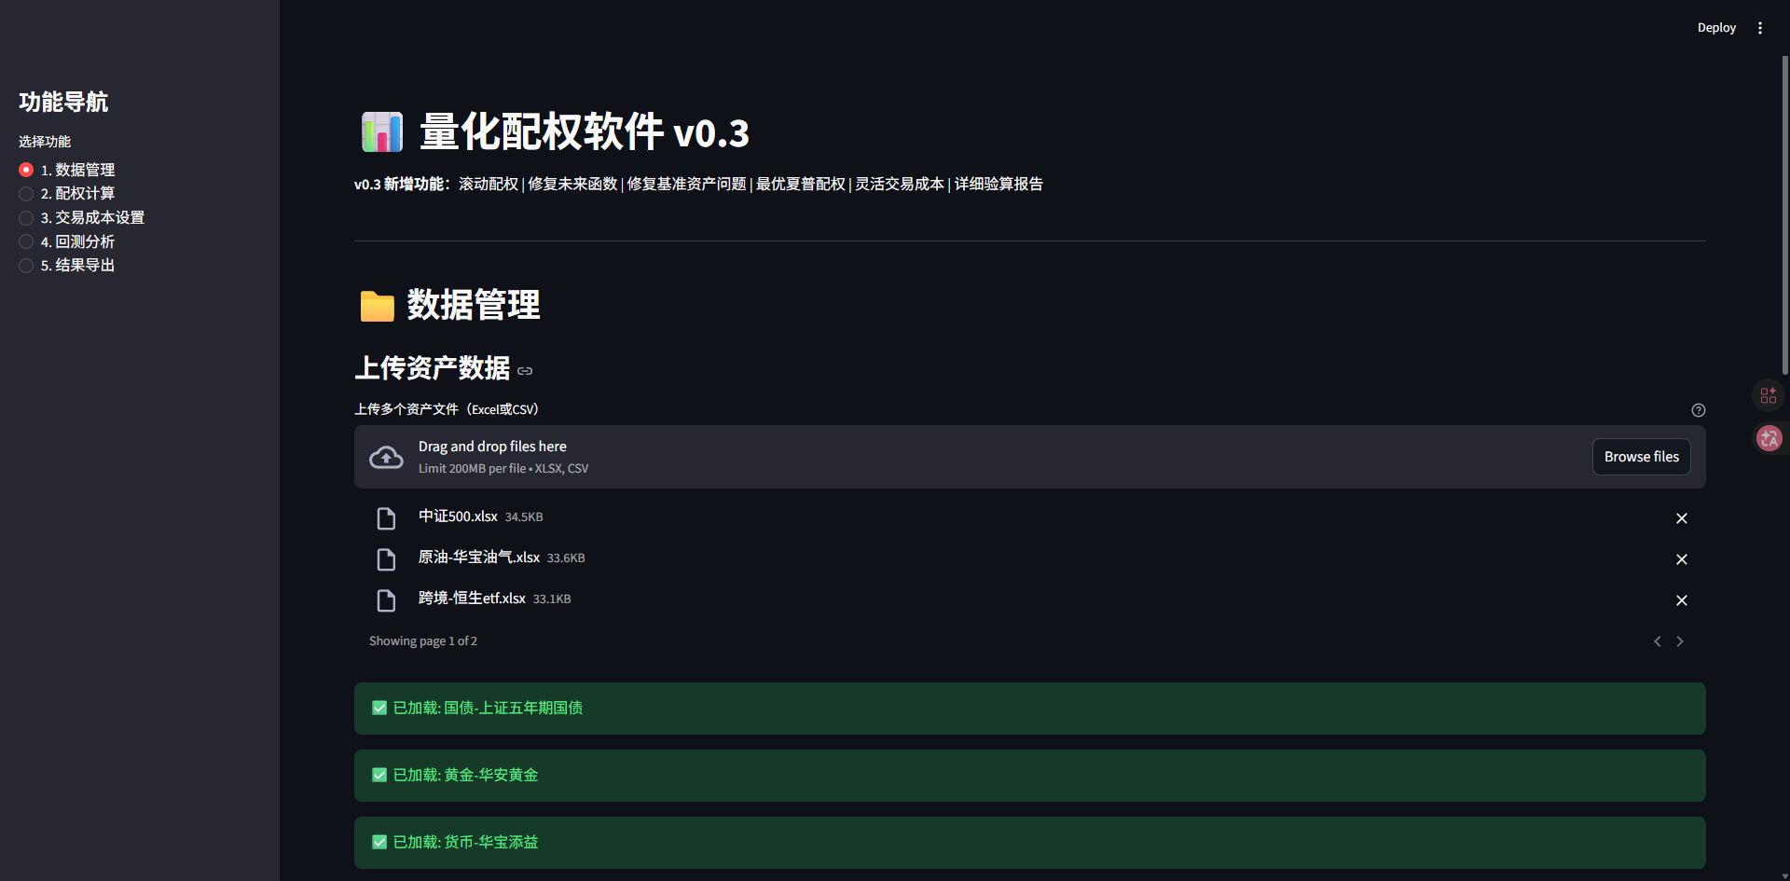
可以上传多组数据，作为资产组合的参与原料。目前的数据读取架构是按照从妙想choice上下载的数据格式构建。数据加载完是这个样子

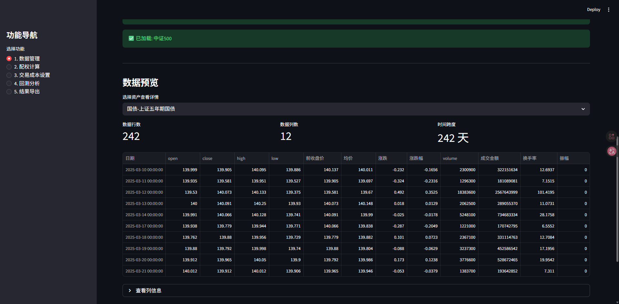
也提供数据预览功能，这样可以比较方便地查漏补缺。

- 资产配权页面
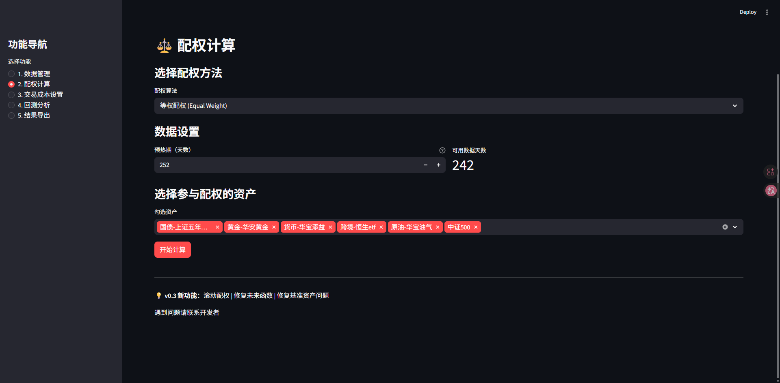
配权页面中可以选择的资产都是从是数据管理页面中加载的数据。
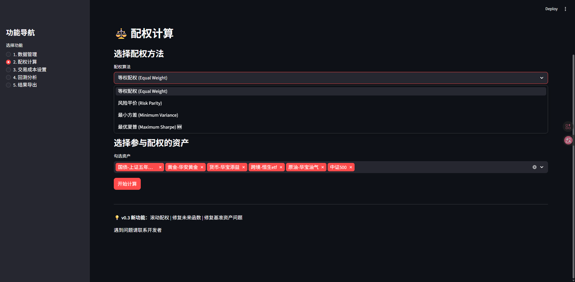
目前有四种配权方法，之后随着研究深入还可以再增加。
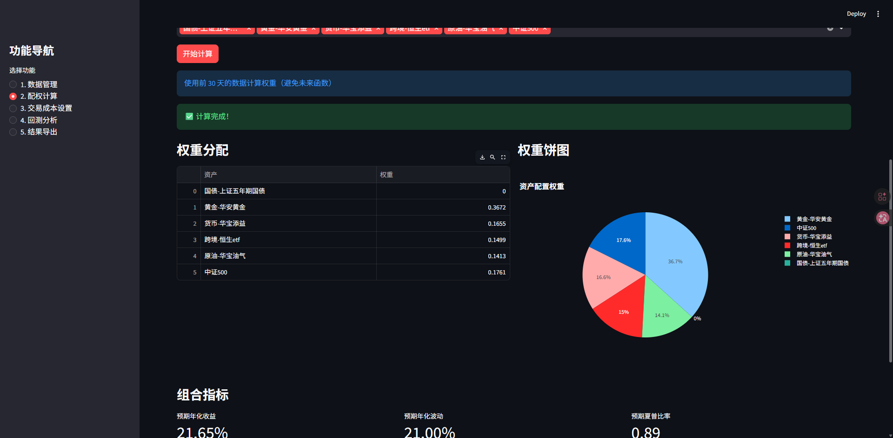
在选定配权方法，并确定指标预热时间之后，可以得到组合的初始权重，解决应该投多少的问题

- 交易成本页面
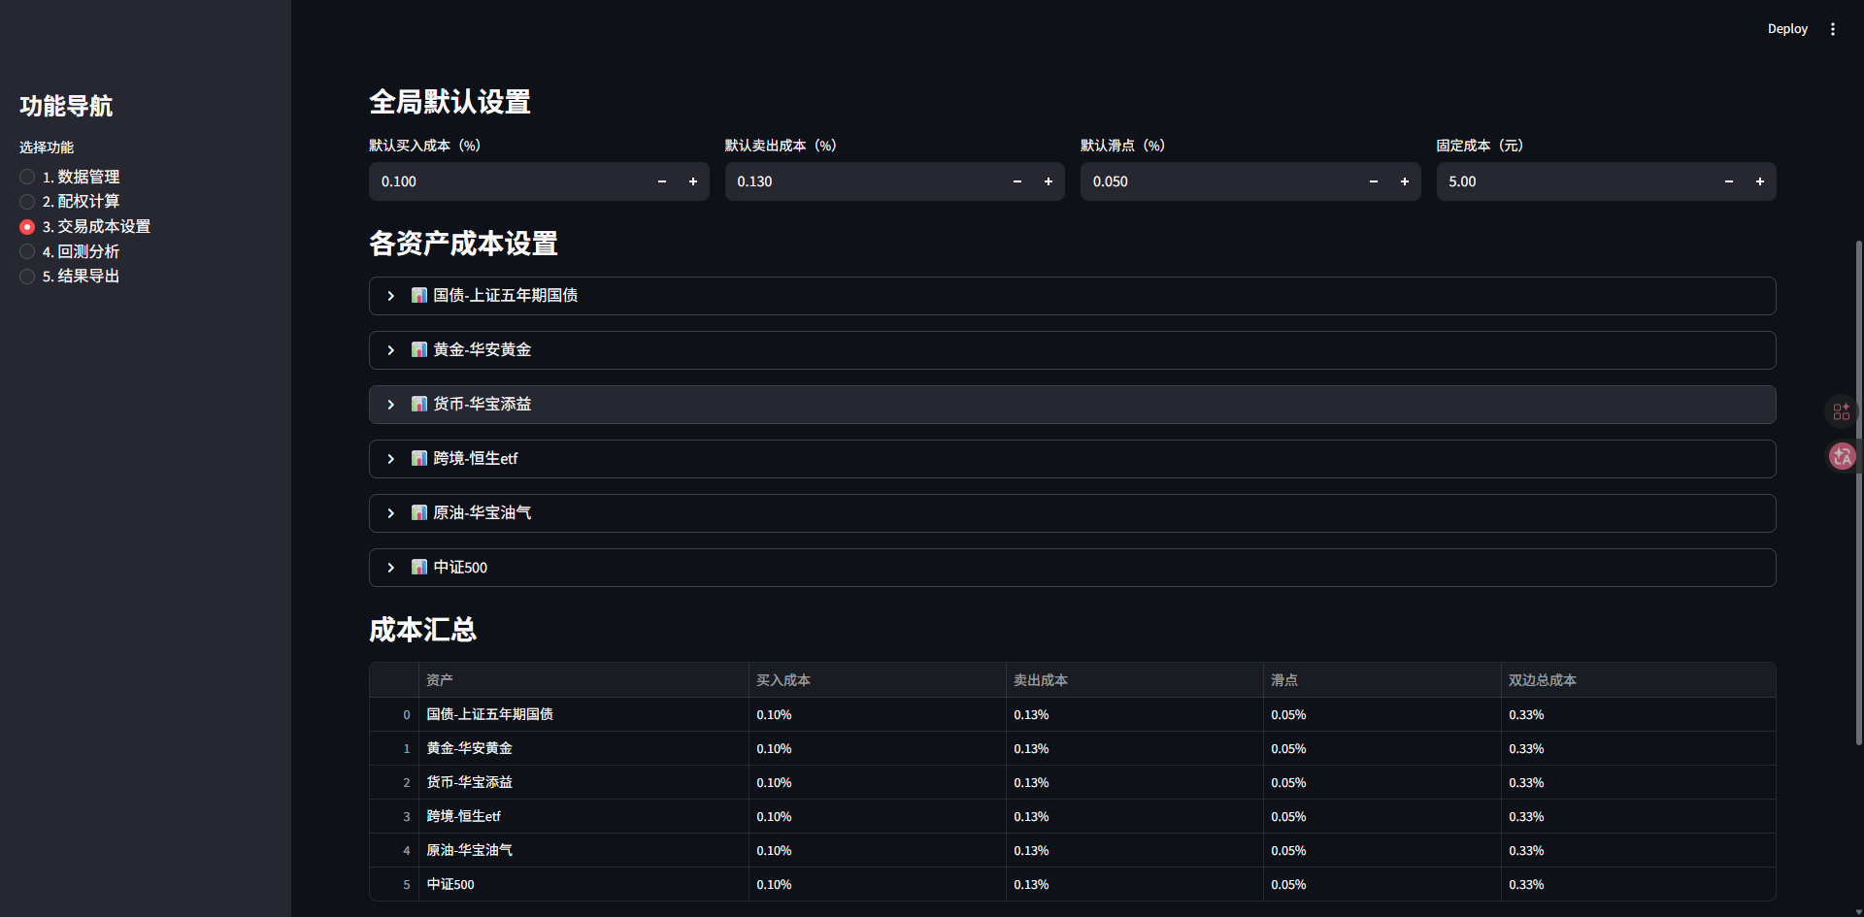
本页面可以对各资产进行灵活的买卖双向成本配置。
- 回测分析页面
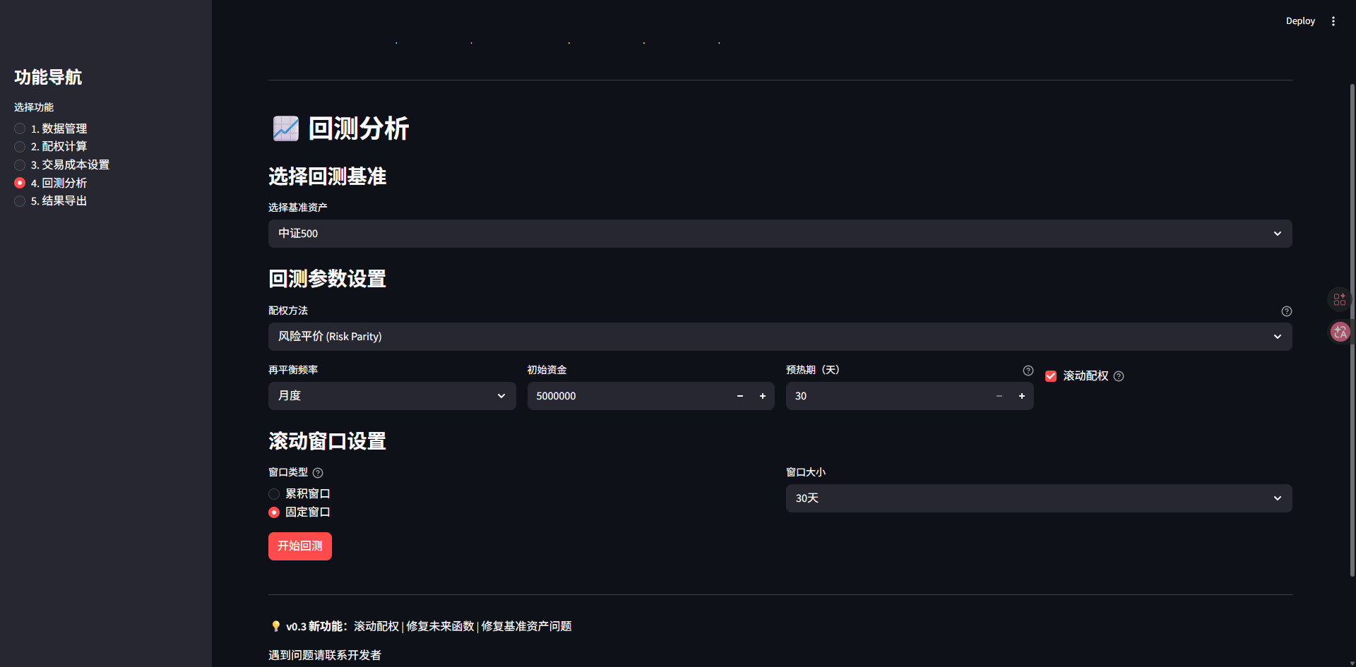
可以选定某一基础资产，根据特定配权方法，预热时间，滚动窗口，进行回测。
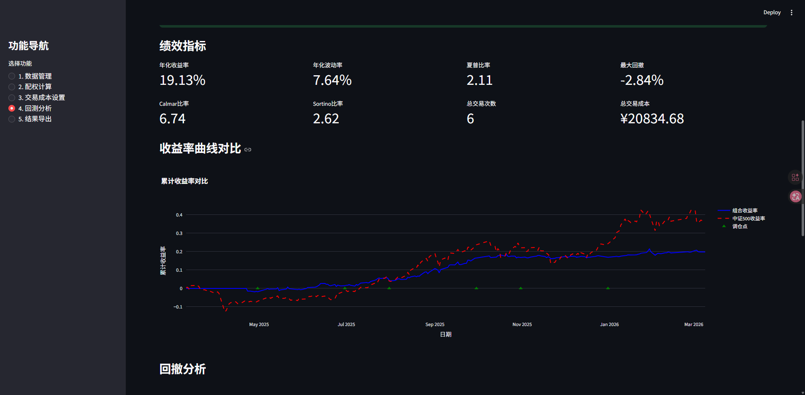
回测图像
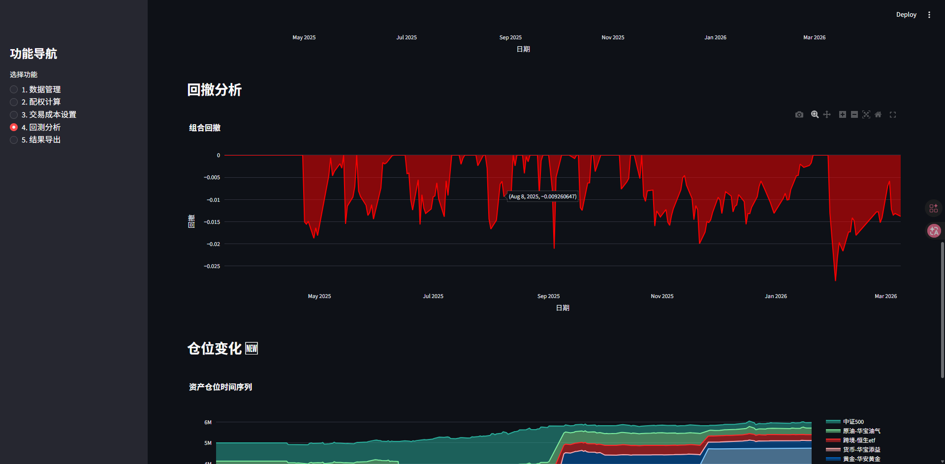
回撤分析
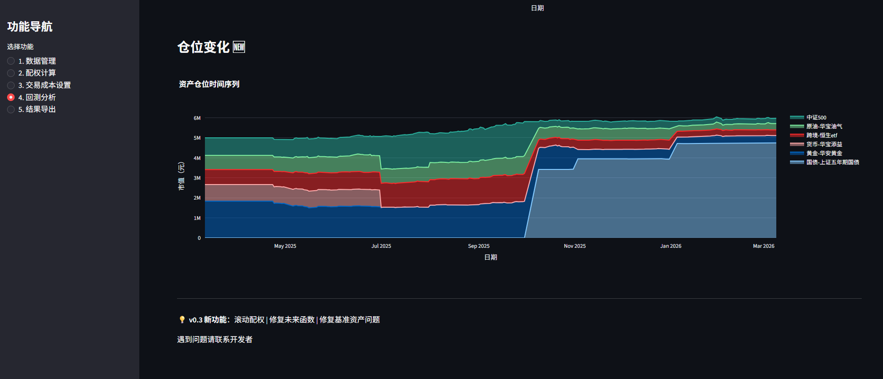
仓位变化
- 结果导出页面
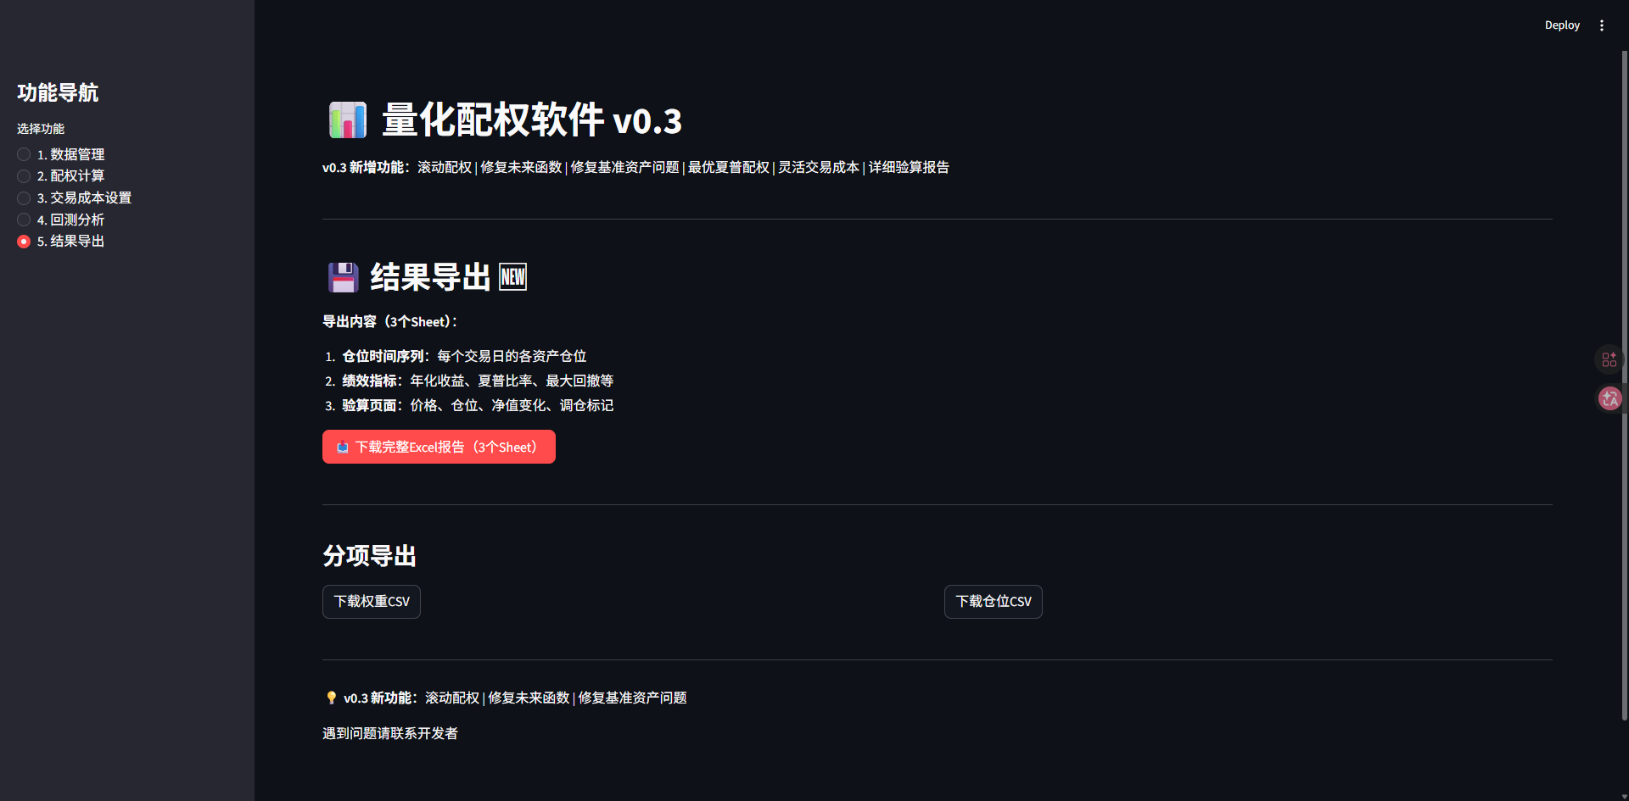
可以导出特定格式表格进行验算。

